Электронное портфолио педагога

Турскене Татьяна Владимировна, преподаватель
АУ «Сургутский политехнический колледж»

Здравствуйте, коллеги. Сегодня я поделюсь своим опытом и расскажу о том, как составить портфолио преподавателя. Мы рассмотрим структуру и виды электронного портфолио. Мы также рассмотрим основные ошибки, допускаемые при оформлении портфолио.
В переводе с итальянского "портфолио" означает "папка с документами".
В широком смысле портфолио – это упорядоченный, грамотно оформленный набор достижений деловой личности, занятой в любой сфере профессиональной деятельности (т.е. разработки, наиболее значимые продукты деятельности)
Портфолио педагога - это способ фиксирования, накопления материалов, демонстрирующих уровень профессионализма педагога и умение решать задачи своей профессиональной деятельности. Портфолио преподавателя показывает уровень подготовленности педагога и уровень активности в учебных и внеучебных видах деятельности.
Цель создания портфолио педагога
Главное назначение портфолио - продемонстрировать наиболее значимые результаты практической деятельности для оценки своей профессиональной компетенции, такие как реализованные проекты, участия в олимпиадах и конкурсах, проведённые педагогом исследования.
Портфолио позволяет педагогу проанализировать, обобщить и систематизировать результаты своей работы, объективно оценить свои возможности и спланировать действия по преодолению трудностей и достижению более высоких результатов.
Второе важное предназначение портфолио преподавателя - это альтернативная форма оценки профессионализма и результативности работы педагога при проведении экспертизы на соответствие заявленной квалификационной категории.
Среди учителей портфолио завоевывает все большую популярность, и становится необходимым для педагогов повышающих свой профессиональный уровень.
Виды портфолио учителя
Спектр деятельности современного педагога может быть настолько широк, что собрать воедино все результаты учебной и результаты внеурочной деятельности в одном документе просто невозможно. В этом случае необходимо создать ЭЛЕКТРОННОЕ ПОРТФОЛИО, которое объединит весь набор работ учителя и представит все аспекты его деятельности в виде полной картины.
Выделяют несколько видов портфолио:
Портфолио достижений - в данном случае наибольший акцент нужно сделать на документы, подтверждающие успехи вашей деятельности.
Портфолио презентационный - необходим при поступлении на новое место работы, особенно в тех случаях, когда заработная плата назначается по итогам собеседования.
Портфолио тематический - в этом варианте акценты расставляются на тематически обособленные творческие работы в разных сферах деятельности.
Портфолио комплексный - объединивший в себе вышеперечисленные виды портфолио и пригодный для презентации портфолио учителя школы.

Создание портфолио достижений преподавателя с помощью платформы netfolio.ru.

1. Зарегистрироваться на сайте netfolio.ru. Оплатить взнос.
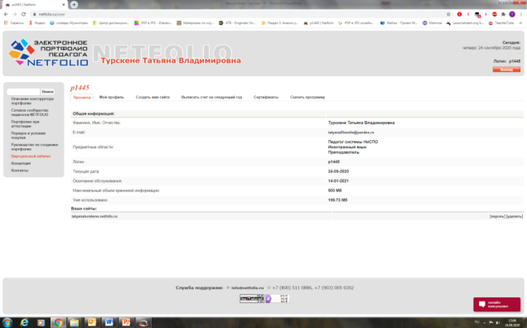
2. Скачать и установить приложение «Электронное портфолио педагога СПО» на свой компьютер. Мы вносим все данные в программу на компьютере, а затем нажатием кнопки закачиваем информацию на сервер, после чего всё отображается на вашем сайте в интернете.
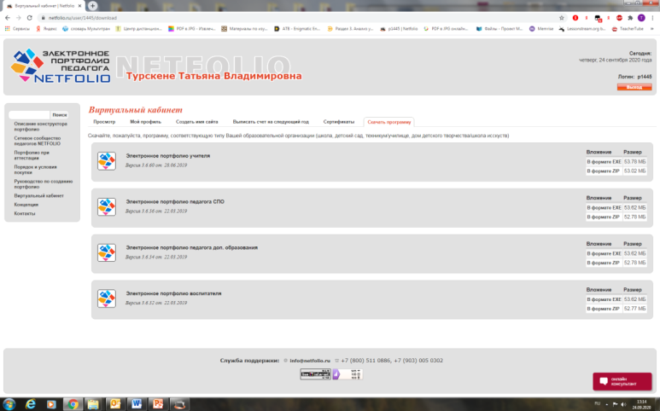

Вид приложения на компьютере:

3. Первый раздел программы называется «Общие сведения». Необходимо заполнить данные о себе.
Общие сведения: Фамилия, имя, отчество, дата рождения (можно скрыть), образование (если у Вас несколько дипломов, то их все можно перечислить здесь), квалификационная категория, дата аттестации, профессиональные интересы.
В разделе «Контакты» указываем адрес, по желанию телефон, электронную почту, адрес сайта, если есть.
В разделе «Трудовая справка» указываем учебные заведения и годы работы в них; награды и поощрения. Лучше размещать награды, грамоты и благодарственные письма в порядке значимости.
Далее в раздел «Мои сертификаты, свидетельства, дипломы и т.д.» вносим электронные копии документов и пишем названия сертификатов, свидетельств, дипломов и других документов.

4. Пункт меню «Учебные годы» позволяет создать необходимые разделы по годам. Затем открываем каждый год по отдельности и заполняем нужные сведения.

«Педагогическая деятельность»
В этом разделе должны быть собраны:
материалы, демонстрирующие результаты освоения обучающимися образовательных программ и сформированности у них ключевых компетентностей по преподаваемому предмету;
сравнительный анализ деятельности педагогического работника за 3 года на основании контрольных срезов, участия воспитанников в школьных и других олимпиадах, конкурсах;
результаты мониторингов;
сведения о наличии медалистов (в нашем случае, отмечаем детей, отличившихся высоким процентом по внятности речи и проверке слухового восприятия, у нас есть «доска почета»);
и т.п.
Материалы данного раздела должны давать представление о динамике результатов педагогической деятельности аттестуемого учителя.

«Внеурочная деятельность»
Раздел должен содержать следующие документы:
- список творческих работ, рефератов, работ, проектов, выполненных учащимися по предмету;
- список победителей олимпиад, конкурсов, соревнований;
- сценарии внеклассных мероприятий, фотографии и видеозаписи проведенных мероприятий;
- программы работы кружков и факультативов;
другие документы.

«Методическая деятельность»
В этот раздел помещаются методические материалы, свидетельствующие о профессионализме педагога:
- обоснование выбора образовательной программы и комплекта учебно-методической
литературы;
- описание используемых образовательных технологий;
- применение в своей практике тех или иных средств педагогической диагностики для оценки образовательных результатов;
- использование информационно-коммуникативных технологий в образовательном процессе, технологий обучения детей с проблемами развития и т. п.;
- работа в методическом объединении, сотрудничество с районным методическим центром, вузами и другими учреждениями;
- участие в профессиональных и творческих педагогических конкурсах
- участие в методических и предметных неделях;
- организация и проведение семинаров, "круглых столов", мастер-классов и т.п.;
- проведение научных исследований;
- разработка авторских программ;
- написание рукописей кандидатской или докторской диссертации;
- подготовка творческого отчета, реферата, доклада, статьи;
- публикации в региональных и федеральных изданиях: авторские методические и
дидактические материалы
- методические разработки, имеющие авторскую позицию, новые идеи.

«Повышение квалификации»
В этом разделе указываются пройденные курсы по повышению квалификации. Можно также приложить программу или план по самообразованию.

«Материальная база»,
В этом разделе помещается выписка из паспорта учебного кабинета (при его наличии):
- список словарей и другой справочной литературы по предмету;
- список наглядных пособий (макеты, таблицы, схемы, иллюстрации, портреты и др.);
- наличие технических средств обучения (телевизор, видеомагнитофон, музыкальный центр, диапроектор и др.);
- наличие компьютера и компьютерных средств обучения (программы виртуального эксперимента, контроля знаний, мультимедийные учебники и т. п.);
- аудио- и видеопособия;
- наличие дидактического материала, сборников задач, упражнений, примеров рефератов и сочинений и т. п.;
- измерители качества обученности учащихся;
другие документы по желанию учителя.

«Копии документов»
В этом разделе содержатся документы на усмотрение преподавателя.

«Отзывы»
В данный раздел можно разместить отзывы родителей, педагогов, обучающихся и т.д.

5. Пункт меню «Научно- методические работы» содержит следующие разделы:
«Дидактические материалы», «Медиатека», «Публикации в специализированных СМИ», «Авторские методические разработки».

6. После заполнения всех разделов необходимо опубликовать проект в интернете, то есть перенести содержимое со своего компьютера на сервер в интернете. Это можно сделать с помощью кнопки «Публикация» в строке меню.

Рекомендации:
Если вы обладаете талантом писателя или хотите действительно произвести впечатление, то начать портфолио лучше с небольшого эссе, в котором будут полно и точно сформулированы взгляды педагога на свою профессию, учителей, детей, родителей, процессы обучения и воспитания. Цель такого эссе - выявить ценностные ориентации и направленность специалиста, его мотивацию и основные содержательные цели в работе. Эссе поможет педагогу точно и полно формулировать свои мысли. Точная формулировка мыслей сделает позицию человека более выигрышной в глазах администраторов всех уровней.
Можно сделать оглавление (с наименованием материалов и указанием номеров страниц);
И введение, в котором педагог поясняет, какие материалы включены в портфолио (программа, технология, методика или др.), и обосновывает включение именно этих материалов как свидетельства своего профессионализма.
СПИСОК САЙТОВ, ГДЕ МОЖНО УЗНАТЬ ПОДРОБНЕЕ О ПОРТФОЛИО УЧИТЕЛЯ И КУДА МОЖНО ВЫЛОЖИТЬ СВОЕ ПОРТФОЛИО:
http://nsportal.ru/ Социальная сеть работников образования
http://www.proshkolu.ru/ Интернет-портал
http://www.openclass.ru/ Сетевые образовательные сообщества
http://pedsovet.org/ Всероссийский интернет-педсовет
http://portfolio-edu.ru/ Портфолио учителей
http://pedsovet.su/ Сообщество взаимопомощи учителей
http://www.it-n.ru/ Сеть творческих учителей

